Pozdravljeni!

Vsaka igra s kartami ima svoj database – bazo podatkov. Če ne drugje, jo najdemo na wiki, kjer prostovoljci redno delajo za dobrobit hobija s katerim se ukvarjajo. Po že desetih letih yugioha v svetu pa smo dobili URADNO bazo podatkov.

Konami dela, vidi se, da se stvari premikajo. Ker skrbijo za tako veliko število igralcev se stvari pomikajo počasneje kot bi si želeli.

Pred kratkim so ustvarili Advanced Rulings section na uradni strani yugioh kart. Ta rubrika je veliko premalo obnavljana, novosti bi morali objavljati tedensko, saj se yugioh razvija iz tedna v teden. Spreminja se meta, spreminjajo se teksti na kartah, igralci pa ne znajo prebrat niti »problem solving card texta« (PSCT). Tudi to je ena od novosti letošnjega leta v naši igri. Novosti je bilo še nekaj, objavili smo jih na blogu ali pa se o njih vsaj pogovarjali na turnirjih.

Zdaj, pa so nam v uporabo dali še Database. Bazo podatkov Yugioh kart.

Nahaja se na izpeljanki URL povezave uradne strani:

<http://www.db.yugioh-card.com/yugiohdb/>

torej

DB (database) . yugioh-card (uradna stran) . com

[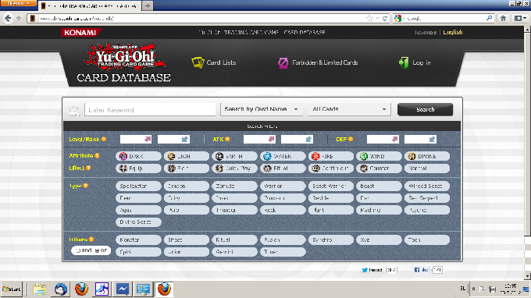](http://www.db.yugioh-card.com/yugiohdb/)

Jaz bom predstavil novost, vi pa se poigrajte in raziščite funkcije, ki jih ta pridobitev nudi.

Ko obiščete stran je takoj pred vami en res odličen iskalnik kart z vsemi parametri, ki jih potrebujete za iskanje točno določene karte ali pa naključno brskanje po skupini kart. To že poznamo iz strani kot je DuelingNetwork, ygo-card.de, wiki, netrep in tako naprej. Vsak ima svoj seznam strani, ki jih kot igralec redno obiskuje in kjer dobiva podatke ter raziskuje karte.

Toda nobena od naštetih strani nima tako zelo preprostega in tako zelo hitrega načina iskanja. Če iščemo določeno pošast. Tour Guide From the Underworld. Z klikom označimo Dark, označimo Fiend in, ker se ne spomnimo celotnega imena, napišemo samo Underworld.

Samo primer sem dal, niti ne najboljši primer. Želim poudarit, da pri iskanju ni nobenih »drop-boxov«. Vse nam je takoj pred nosom, vse kar je treba je klik miške.

Iskanje je zelo hitro, osebno imam slabe izkušnje z wiki stranmi, ker so z vsemi temi reklamami pospammali nalaganje. Res je, da bi bil skrajni čas, da formatiram in očistim računalnik za hitrejše delovanje, ja.

Kljub umazanemu računalniku, na db.yugioh-card nisem čakal nič dlje kot na našem blogu, da se naloži.

Ni pa to vse. Ne bi vas navduševal za ta database samo zaradi funkcije iskanja. Ta iskalnik je še mnogo več. Za turnirje potrebujete Cossy številko. Prejeli ste jo s prvo udeležbo na turnirju, dobili ste tudi plastično kartico in dodatne nalepke s to deset mestno številko, da je ne izgubite.

Če to Cossy številko uporabite in se prijavite (login) na novem iskalniku, ki ga je ponoči razkril Konami, se vam odprejo še dodatne funkcije.

Svoj Have/Want seznam lahko zelo preprosto sestavite kar na spletu in ga kasneje objavite drugam. Enako je z decklistami.

Ko pridete do dna prispevka, svetujem, da stvar tudi sami preizkusite. Všeč vam bo, dodajte si jo med zaznamke in jo uporabljajte.

Stran je zgrajena nekako tako, da nakazuje še mnoge dodatne funkcije kot so branje prispevkov, novic, novosti o kartah in tako dalje. Vse to še mogoče pride.

Kot sem že omenil prej, Konami ni dal nobene besede o tem, stran se je kar pojavila in nas presenetila.

Ni druge, jaz grem na zaslužen vikend-dopust, vi pa preizkusite vse kar nova baza podatkov ponuja.

Lep in uspešen dan želim, Matej Jakob

